**การประยุกต์ใช้ระบบสารสนเทศภูมิศาสตร์เพื่อวิเคราะห์พื้นที่เสี่ยงไฟป่า**

**กรณีศึกษาป่าพรุควนเคร็ง อำเภอเฉลิมพระเกียรติ จังหวัดนครศรีธรรมราช**

**Application of Geographic Information System to Analyze Forest Fire Risk Areas**

**A Case Study of Kuan Kreng Swamp Forest Chaloem Phrakiat District, Nakhon Si Thammarat Province, Thailand**

**พัฒนาวดี พลชัย 1 ศุภรัตน์ พิณสุวรรณ 2 และว****ราภรณ์ ทนงศักดิ์ 3**

**Pattanawadee Ponchai 1,** **Suparat Pinsuwan 2 and Waraporn Thanongsak 3**

1 นิสิตสาขาวิชาภูมิศาสตร์ คณะมนุษยศาสตร์และสังคมศาสตร์ มหาวิทยาลัยทักษิณ Email: 61101164@tsu.ac.th

2 อาจารย์ประจำสาขาวิชาภูมิศาสตร์ คณะมนุษยศาสตร์และสังคมศาสตร์ มหาวิทยาลัยทักษิณ Email: suchoo74@hotmail.com

3 ผู้รับผิดชอบบทความ และอาจารย์ประจำสาขาภูมิศาสตร์ คณะมนุษยศาสตร์และสังคมศาสตร์ มหาวิทยาลัยทักษิณ

Email: waraphorntt@yohoo.com

**บทคัดย่อ**

งานวิจัยนี้มีวัตถุประสงค์เพื่อวิเคราะห์พื้นที่เสี่ยงในการเกิดไฟป่าในบริเวณพื้นที่ป่าพรุควนเคร็ง อำเภอเฉลิมพระเกียรติ จังหวัดนครศรีธรรมราช จากการประยุกต์ใช้ระบบสารสนเทศภูมิศาสตร์ โดยภาพถ่ายดาวเทียม Landsat 8 (พ.ศ.2558 - 2562) มาวิเคราะห์พื้นที่เสี่ยงต่อการเกิดไฟป่าด้วยเทคนิค คำนวณหาค่าดัชนีการเผาไหม้ Normalized Burn Ratio (NBR) ของทั้งสองช่วงเวลา และการหาค่าความแตกต่างดัชนีการเผาไหม้ dNBR (Difference Normalized Burned Ratio) พบว่า พื้นที่ส่วนใหญ่ของอำเภอเฉลิมพระเกียรติ จังหวัดนครศรีธรรมราช เป็นพื้นที่เสี่ยงต่อการเกิดไฟป่าสูง ซึ่งอยู่บริเวณตำบลสวนหลวง ได้แก่ หมู่ 2 บ้านบางต้า หมู่ 6 บ้านดอนยาง หมู่ 10 บ้านหนองหินหลัก และหมู่ 12 บ้านบางนกหวัก มีพื้นที่ประมาณ 10.73 ตารางกิโลเมตร คิดเป็นร้อยละ 54.64 รองลงมาพื้นที่เสี่ยงต่อการเกิดไฟป่าต่ำจะอยู่บริเวณตำบลทางพูน ได้แก่ หมู่ 1 บ้านสระเพลง หมู่ 3 บ้านปากช่อง และหมู่ 6 บ้านดอนตรอ มีพื้นที่ประมาณ 4.48 ตารางกิโลเมตร คิดเป็นร้อยละ 22.85 และพื้นที่เสี่ยงต่อการเกิดไฟป่าปานกลางจะอยู่บริเวณตำบลสวนหลวง ได้แก่ หมู่ 2 บ้านบางต้า หมู่ 6 บ้านดอนยาง และหมู่ 12 บ้านบางนกหวัก ตำบลทางพูนได้แก่หมู่ 1 บ้านสระเพลง และหมู่ 6 บ้านดอนตรอ มีพื้นที่ประมาณ 4.42 ตารางกิโลเมตร คิดเป็นร้อยละ 22.51

**คำสำคัญ** : ป่าพรุควนเคร็ง ไฟป่า พื้นที่เสี่ยง

**Abstract**

This research aims to analyze the areas that risk to occur forest fire around the Kuankreng swamp in Chalerm Prakiat District, Nakhonsrithammarat Province. This study applying of geographic information systems and satellite imagery Landsat 8 (2015 - 2019), in order to analyze the areas that risk to occur forest fire with Normalized Burn Ratio (NBR) of both periods and results of Difference Normalized Burned Ratio (dNBR). It was found that most areas of Chaloem Phrakiat District, Nakhon Si Thammarat Province are an areas at high risk of forest fires which resides on Suan Luang Subdistrict namely, Village No. 2 Ban Bang Ta, Village No. 6 Ban Don Yang, Village No. 10 Ban Nong Hin Lak and Village No. 12 Ban Bang Nok Wak. That consist of an area of approximately 10.73 square kilometers, accounted for 54.64% of the total area. Followed by low forest fire risk areas in Thang Phun Subdistrict, namely Village No. 1 Ban Sra Phleng, Village No. 3 Ban Pak Chong and Village No. 6 Ban Don Tro. That consist of an area of approximately 4.48 square kilometers, accounted for 22.85% of the total area. Lastly areas at moderate risk of forest fires are located in Suan Luang Subdistrict, namely Village No. 2 Ban Bang Ta, Village No. 6 Ban Don Yang and Village No. 12 Ban Bang Nok Wak and Thang Phun Sub-district, including Village No. 1 Ban Sra Phleng and Village No. 6, Ban Don Tro, has an area of approximately 4.42 square kilometers, accounted for 22.51% of the total area.

Keywords: Khuan Kreng swamp, Forest fire, Risk areas

**1. บทนำ**

ไฟป่าถือเป็นภัยธรรมชาติรุนแรงที่มักเกิดขึ้นในช่วงเดือนที่มีอากาศแห้งแล้งของประเทศไทย โดยเฉพาะอย่างยิ่งระหว่างเดือนธันวาคมถึงเมษายนของแต่ละปี ก่อให้เกิดผลกระทบเป็นอย่างสูงต่อระบบนิเวศป่าไม้และคุณภาพอากาศ ทั้งนี้ สาเหตุหลักของการเกิดไฟป่า มักเกิดจากการกระทำของมนุษย์ทั้งส่วนที่ทำโดยตั้งใจและไม่ตั้งใจ ซึ่งหากมีสภาพแวดล้อมที่เอื้ออำนวยแล้ว (เช่น อากาศแห้ง ลมพัดรุนแรง มีเชื้อไฟในรูปพืชพรรณที่ติดไฟง่ายเป็นจำนวนมาก) ไฟป่าที่เกิดขึ้นสามารถจะขยายตัวและลุกลามไปได้อย่างรวดเร็ว กลายเป็นแนวของไฟรุนแรงซึ่งมีอุณหภูมิสูงมาก และยากต่อการควบคุมให้จำกัดวงแคบลง หรือทำให้ลดระดับความรุนแรงของไฟลงไปได้ในระยะเวลาอันสั้น ซึ่งอาจส่งผลทำให้เกิดความสูญเสีย หรือเกิดความเสื่อมโทรมต่อพื้นที่ป่าไม้เป็นจำนวนมากตามมา รวมถึงเกิดอันตรายต่อชีวิตและทรัพย์สินของผู้ที่อยู่ในเขตเสี่ยงต่ออันตรายจากไฟป่าดังกล่าวด้วย (พงศ์เทพ สุวรรณวารี และฉัตร พยุงวิวัฒนกูล.2558) สาเหตุหลักๆ ของการเกิดไฟป่าสรุปได้ดังนี้ 1. การหาของป่า เช่น เห็ดถอบ ผักหวานป่า 2. การล่าสัตว์ เช่น หารังผึ้ง แหย่ไข่มดแดง ล่าไก่ป่า และหมูป่า เป็นต้น 3. การจุดไฟเผาป่าเพื่อเตรียมพื้นที่ทำการเกษตรของประชาชนและเผาวัสดุเหลือใช้ทางการเกษตร ซึ่งเป็นวิถีชีวิตทำการเกษตรของคนในพื้นที่ ซึ่งทำมาตั้งแต่บรรพบุรุษจนถึงปัจจุบันอย่างต่อเนื่องเป็นเวลานาน หรือเรียกได้ว่าเป็นความเชื่อที่ฝังรากลึกในการเผาพื้นที่เพื่อเตรียมการเกษตรหรือการหาของป่า ด้วยเหตุนี้เองปัญหาการเกิดไฟป่าหรือการเผาวัสดุเหลือใช้ทางการเกษตรในพื้นที่ป่าจึงแก้ไขได้ยาก (นิพิฐพนธ์ ลิมัณตชัย.2561) ไฟป่าสามารถทำลายพื้นที่ป่าได้อย่างรวดเร็ว ทำให้ระบบนิเวศของป่าไม้เสียสมดุล ทำลายโครงสร้างของป่า ธาตุอาหารในดินจะลดลง สัตว์ป่าลดจำนวนลง มีการอพยพของสัตว์ป่า รวมทั้งทำลายแหล่งอาหารที่อยู่อาศัยที่หลบภัยและแหล่งน้ำ ไฟป่ายังทำให้เกิดหมอกควันบดบังทัศนวิสัยในการมองเห็นเป็นอุปสรรคต่อการคมนาคมทั้งทางบก และทางอากาศ อาจทำให้ผู้ที่อาศัยอยู่บริเวณใกล้เคียงได้รับผลกระทบ และอาจทำให้เกิดอุบัติเหตุได้ เกิดผลเสียต่อสุขภาพตามมามากมาย (ศิริภัทร เอี่ยมละออ.2558)

ประเทศไทยเป็นประเทศหนึ่งที่ประสบกับปัญหาการลดลงของพื้นที่ป่าไม้อย่างรวดเร็ว มีสาเหตุมาจากไฟป่าที่เกิดขึ้นในทุกภูมิภาคของทุกๆปี พื้นที่ป่าไม้ของประเทศไทยในปี พ.ศ.2562 มีทั้งสิ้น 102, 484,072 ไร่ หรือคิดเป็น 31.68 % ของพื้นที่ประเทศไทยทั้งหมด นอกจากนี้พบว่า ไฟป่าที่เกิดขึ้น ล้วนเกิดจากฝีมือของมนุษย์ทั้งสิ้น โดยสาเหตุที่เกิดมากที่สุดคือ การหาของป่า การเก็บหาของป่าส่วนใหญ่ ได้แก่ ไข่มดแดง เห็ด น้ำผึ้ง ผักหวาน และไม้ฟืน การจุดไฟส่วนใหญ่เพื่อให้พื้นป่าโล่ง เดินสะดวก หรือให้แสงสว่างในระหว่างการเดินทางผ่านป่าในเวลากลางคืน หรือจุดเพื่อกระตุ้นการงอกของเห็ด หรือกระตุ้นการแตกใบใหม่ของผักหวาน หรือจุดเพื่อไล่ตัวมดแดงออกจากรัง รมควันไล่ผึ้ง หรือไล่แมลงต่างๆ ในขณะที่อยู่ในป่า

สำหรับพื้นที่ภาคใต้ของประเทศไทยในปี พ.ศ.2561 มีพื้นที่ป่าไม้ทั้งสิ้น 11,207,228 ไร่ หรือคิดเป็น 24.28% ของพื้นที่ภาคใต้ทั้งหมด ซึ่งพื้นที่ที่เกิดไฟป่ามากที่สุดของภาคใต้ คือ จังหวัดนครศรีธรรมราช รองลงมาคือ จังหวัดชุมพร และจังหวัดนราธิวาส ซึ่งป่าที่เกิดไฟไหม้บ่อยที่สุดคือ ป่าพรุที่ควนเคร็ง จังหวัดนครศรีธรรมราช ถือเป็นป่าพรุที่มีพื้นที่ขนาดใหญ่เป็นอันดับสองของประเทศ รองจากป่าพรุโต๊ะแดง จังหวัดนราธิวาส ซึ่งในอดีตเมื่อช่วงปี 2553 และปี 2555 ป่าพรุควนเคร็งได้ประสบกับไฟไหม้ป่าอย่างรุนแรง ส่งผลกระทบต่อระบบนิเวศในพื้นที่และวิถีชีวิตของชุมชนใกล้เคียงอย่างมาก (ปรีดาพร ธรรมรักษา.2561)

ทั้งนี้จังหวัดนครศรีธรรมราชมีพื้นที่ป่าไม้ในปี พ.ศ. 2561 ทั้งสิ้น 1,122,801 ไร่ คิดเป็น 18.17% ของพื้นที่จังหวัด ปัญหาไฟป่าที่เกิดในจังหวัดนครศรีธรรมราช ส่วนใหญ่เกิดขึ้นกับป่าพรุ ซึ่งมีความรุนแรงมากขึ้นทุกปี โดยเฉพาะพื้นที่ป่าพรุควนเคร็ง ซึ่งเป็นประเด็นสำคัญที่หลายหน่วยงานให้ความสนใจ ป่าพรุควนเคร็งเป็นชื่อเรียกรวมกันของป่าพรุหลายๆ แห่งใน 5 อำเภอ คือ 1.อำเภอชะอวด ได้แก่ ตำบลบ้านตูล ตำบลชะอวด ตำบลนางหลง ตำบลขอนหาด และตำบลเคร็ง 2. อำเภอเชียรใหญ่ ได้แก่ ตำบลแม่เจ้าอยู่หัว และตำบลการะเกด 3. อำเภอหัวไทร ได้แก่ ตำบลแหลม และตำบลควนชลิก 4. อำเภอร่อนพิบูลย์ ได้แก่ ตำบลควนพัง และ 5. อำเภอเฉลิมพระเกียรติ ได้แก่ ตำบลสวนหลวง และตำบลทางพูน ความรุนแรงของไฟป่าเกิดขึ้นเป็นบริเวณกว้าง และส่งผลกระทบต่อเกษตรกรในพื้นที่ นอกจากนี้ ยังก่อให้เกิดวิกฤตมลพิษหมอกควันที่มีผลกระทบโดยตรงต่อสุขภาพอนามัย ตลอดจนชีวิตและทรัพย์สินของประชาชน และเพื่อเป็นประโยชน์ ในการดำเนินการเตรียมความพร้อมในการเฝ้าระวังไฟป่า จึงมีการวิเคราะห์หาพื้นที่เสี่ยงไฟป่า โดยการนำเทคโนโลยีภูมิสารสนเทศมาประยุกต์ใช้

การประยุกต์ใช้เทคโนโลยีภูมิสารสนเทศเกี่ยวข้องกับข้อมูลเชิงพื้นที่ ที่มีตำแหน่งอ้างอิงบนพื้นผิวโลก (Geospatial Data) ซึ่งมีเทคโนโลยีที่เกี่ยวข้อง คือ การรับรู้จากระยะไกล (Remote Sensing) ระบบกำหนดตำแหน่งบนโลก (Global Positioning Systems) และระบบสารสนเทศภูมิศาสตร์ (Geographic Information Systems) เพื่อการจัดการข้อมูล การจัดเก็บ ข้อมูล วิเคราะห์ข้อมูล การแสดงผลข้อมูล เพื่อให้ได้ข้อมูลสารสนเทศเชิงพื้นที่ที่นำเข้าไปใช้ภายใต้ กรอบเทคโนโลยีภูมิสารสรเทศ (Geo-informatics) ที่จะสามารถวิเคราะห์ข้อมูลต่างๆ เนื่องจากเทคโนโลยีการสำรวจระยะไกล สามารถช่วยในการตรวจสอบการเปลี่ยนแปลงได้อย่างรวดเร็ว และยังให้ความถูกต้องในระดับที่ยอมรับได้ รวมถึงบริเวณซึ่งมีการเปลี่ยนแปลงของพื้นที่สามารถแสดงผลออกทางจอภาพ และจัดทำแผนที่แสดงพื้นที่เสี่ยงที่จะเกิดไฟป่าไปใช้งานได้ทันที (สมชาย โกมลคงอยู่. 2561)

ผู้วิจัยจึงศึกษาหาพื้นที่เสี่ยงในการเกิดไฟป่า โดยการประยุกต์ใช้เทคโนโลยีภูมิสารสนเทศวิเคราะห์หาพื้นที่เสี่ยงในการเกิดไฟป่าว่า พื้นที่ใดมีความเสี่ยงสูง ความเสี่ยงปานกลาง และความเสี่ยงต่ำ ผลการศึกษาในครั้งนี้สามารถเป็นประโยชน์แก่หน่วยงาน เพื่อนำไปใช้ในการวางแผนและการควบคุมไฟป่า และเป็นแนวทางในการแก้ไขปัญหาและช่วยเหลือเกษตรกรที่ประสบกับปัญหาต่อไป

**2.** **วัตถุประสงค์การวิจัย**

เพื่อวิเคราะห์พื้นที่เสี่ยงในการเกิดไฟป่าในบริเวณพื้นที่ป่าพรุควนเคร็ง อำเภอเฉลิมพระเกียรติ จังหวัดนครศรีธรรมราช

**3. วิธีดำเนินการวิจัย**

**3.1 พื้นที่ศึกษา**

ป่าพรุควนเคร็งในบริเวณพื้นที่ตำบลสวนหลวง และตำบลทางพูน อำเภอเฉลิมพระเกียรติ จังหวัดนครศรีธรรมราช ซึ่งตำบลสวนหลวง ได้แก่ หมู่ 2 บ้านบางต้า หมู่ 6 บ้านดอนยาง หมู่ 10 บ้านหนองหินหลัก และหมู่ 12 บ้านบางนกหวัก ตำบลทางพูน ได้แก่ หมู่ 1 บ้านสระเพลง หมู่ 3 บ้านปากช่อง และหมู่ 6 บ้านดอนตรอ

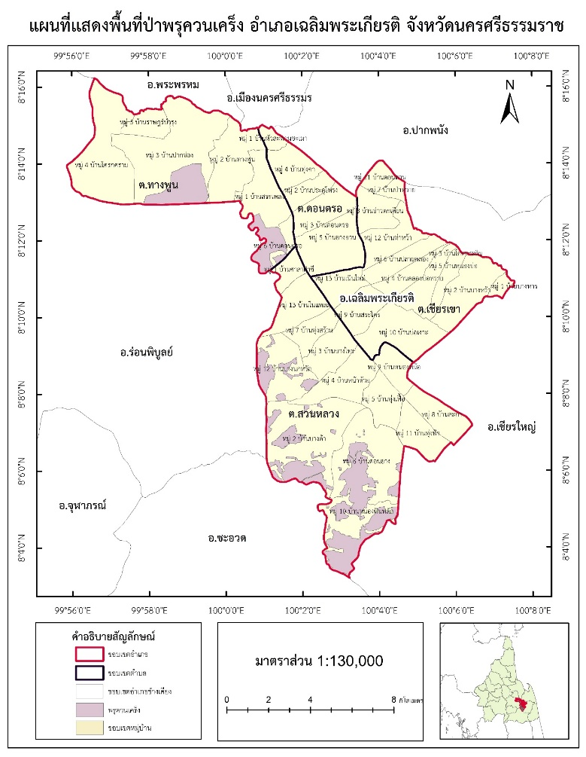

**ภาพที่ 1** แผนที่แสดงพื้นที่ป่าพรุควนเคร็ง อำเภอเฉลิมพระเกียรติ จังหวัดนครศรีธรรมราช

**3.2 เครื่องมือที่ใช้ในการวิจัย**

1. เครื่องคอมพิวเตอร์และอุปกรณ์ที่เกี่ยวข้องกับการนำเข้า การประมวลผล และการพิมพ์ ผลแสดงข้อมูล
2. โปรแกรมวิเคราะห์ข้อมูลภูมิสารสนเทศ ArcMap 10.7.1
3. ภาพถ่ายดาวเทียม LANDSAT 8 OLI
4. โทรศัพท์มือถือ (ที่สามารถบันทึกเสียงและถ่ายรูปได้)
5. สมุดจดเพื่อช่วยเก็บรายละเอียดในการลงพื้นที่

**3.3 การวิเคราะห์ข้อมูล**

1. ประมวลผลข้อมูลไฟไหม้จากรายงานของหน่วยงานควบคุมไฟป่า เพื่อประเมินพื้นที่ที่เกิดไฟป่าในพื้นที่พรุควนเคร็ง อำเภอเฉลิมพระเกียรติ จังหวัดนครศรีธรรมราช

2. ดาวน์โหลดข้อมูลภาพถ่ายจากดาวเทียม Landsat 8 ในรูปแบบข้อมูลดิจิตัลจาก เว็บไซต์ <https://earthexplorer>. usgs.gov เพื่อนำมาวิเคราะห์ในโปรแกรม ArcMap และให้ได้มาซึ่งพื้นที่เสี่ยงไฟป่า

3. การประมวลผลจากข้อมูลดาวเทียม ด้วยโปรแกรม ArcMap

4. การแปลตีความพื้นที่ถูกไฟไหม้จากภาพถ่ายดาวเทียม Landsat 8 โดยวิเคราะห์

การแปลตีความพื้นที่ถูกไฟไหม้จากภาพถ่ายดาวเทียม Landsat 8 จากสำนักงานพัฒนาเทคโนโลยีอวกาศ และภูมิสารสนเทศ (องค์การมหาชน. 2558) เพื่อวิเคราะห์หาพื้นที่เผาไหม้ (Burned Areas) ด้วยการใช้ค่าความแตกต่างของดัชนีการเผาไหม้ (dNBR) ที่คำนวณจากภาพถ่ายดาวเทียม Landsat 8 โดยใช้ภาพต่างช่วงเวลา คือ ภาพก่อนเกิดไฟไหม้และหลังเกิดไฟไหม้ ขึ้นอยู่กับปริมาณเมฆ ที่ปกคลุม ซึ่งการเกิดไฟไหม้จากความสัมพันธ์ของค่าการสะท้อนแสงของพื้นที่เกิดไฟป่า ภาพข้อมูลดาวเทียม Landsat ผสมช่วงคลื่น (Mid Infrared, Near Infrared และ เขียว) บันทึกภาพต่างช่วงเวลาสามารถวิเคราะห์และติดตามพื้นที่ไฟไหม้ได้อย่างชัดเจน โดยค่าความแตกต่างดัชนีการเผาไหม้ dNBR (Difference Normalized Burn Ratio) ในการคำนวณหาพื้นที่ที่เกิดไฟไหม้ อาศัยหลักการดัชนีการเผาไหม้ (สมการที่ 1) และการหาพื้นที่ที่เกิดไฟไหม้โดยอาศัยความแตกต่างของดัชนีการเผาไหม้ (สมการที่ 2)

NBR = (NIR – MIR) / (NIR + MIR) **สมการที่ 1**

โดย NIR = ค่าการสะท้อนแสงในช่วงคลื่นอินฟราเรดใกล้

MIR = ค่าการสะท้อนแสงในช่วงคลื่นอินฟราเรดกลาง

dNBR = NBRpre – NBRpost  **สมการที่2**

โดย dNBR = ค่าความแตกต่างของค่าดัชนีการเผาไหม้ NBR

NBRpre = ค่าดัชนีการเผาไหม้ข้อมูลภาพก่อนเกิดไฟป่า

NBRpost = ค่าดัชนีการเผาไหม้ข้อมูลภาพหลังเกิดไฟป่า

5. การจัดทำฐานข้อมูลสารสนเทศภูมิศาสตร์พื้นที่ป่าไม้ที่ถูกไฟไหม้

นำข้อมูลพื้นที่ที่ถูกไฟไหม้ที่ได้จากการแปลตีความบนจอภาพมาตรวจความผิดพลาด ทั้งในส่วนของข้อมูลเชิงพื้นที่ (Spatial Data) และข้อมูลเชิงอรรถาธิบาย (Attribute data)

6. การประเมินพื้นที่ป่าไม้ที่ถูกไฟไหม้

ในการประเมินพื้นที่ป่าไม้ที่ถูกไฟไหม้ โดยเทคนิคการซ้อนทับ (Overlay) พื้นที่ป่าไม้ที่ถูกไฟไหม้ที่ได้จากการแปลตีความภาพถ่ายจากดาวเทียมกับชั้นข้อมูลขอบเขตพื้นที่ การศึกษาครั้งนี้ใช้วิธีการซ้อนทับแบบ Intersect จากนั้นทำการวิเคราะห์และจัดการข้อมูลอรรถาธิบาย หาเฉพาะพื้นที่ไฟไหม้ในพื้นที่ป่าพรุควนเคร็งเท่านั้น ทำการสร้างชั้นข้อมูลใหม่จากเงื่อนไขดังกล่าว นำชั้นข้อมูลที่ได้นี้มาวิเคราะห์ต่อไป เพื่อประเมินหาพื้นที่ป่าไม้ที่ถูกไฟไหม้ตามขอบเขตของพื้นที่พรุควนเคร็ง

7. การประเมินความเสี่ยงของพื้นที่การเกิดไฟป่า

นำข้อมูลพื้นที่ป่าไม้ที่ถูกไฟไหม้ (ปี พ.ศ. 2558 - 2562) มาซ้อนทับและวิเคราะห์ความถี่ของการเกิดไฟป่าเพื่อแสดงพื้นที่ที่มีความเสี่ยงในการเกิดไฟป่าในอนาคต ในการศึกษาครั้งนี้กำหนดให้พื้นที่เสี่ยง คือ พื้นที่ที่พบการเกิดไฟไหม้ โดยกำหนดให้พื้นที่ที่เกิดไฟป่า 3-5 ปี เป็นพื้นที่ที่มีความเสี่ยงสูง พื้นที่ที่เกิดไฟป่าซ้ำกัน 2 ปี เป็นพื้นที่ที่มีความเสี่ยงปานกลาง และพื้นที่ที่เกิดไฟป่าซ้ำกัน 1 ปี เป็นพื้นที่ที่มีความเสี่ยงต่ำ

**ภาพที่ 2** แผนผังวิธีการศึกษา

**4. ผลการศึกษา**

**ผลการวิเคราะห์พื้นที่เสี่ยงไฟป่าบริเวณป่าพรุควนเคร็ง อำเภอเฉลิมพระเกียรติ จังหวัดนครศรีธรรมราช**

จากการวิเคราะห์ข้อมูลภาพถ่ายจากดาวเทียมสำรวจทรัพยากร LANDSAT 8 สามารถวิเคราะห์พื้นที่เสี่ยงต่อการเกิดไฟป่า โดยใช้การวิเคราะห์พื้นที่เสี่ยงต่อการเกิดไฟป่าด้วยเทคนิค คำนวณหาค่าดัชนีการเผาไหม้ Normalized Burn Ratio (NBR) ของทั้งสองช่วงเวลา และการหาค่าความแตกต่างดัชนีการเผาไหม้ Difference Normalized Burned Ratio (dNBR) บริเวณป่าพรุควนเคร็ง อำเภอเฉลิมพระเกียรติ จังหวัดนครศรีธรรมราช โดยการแบ่งพื้นที่เสี่ยงต่อการเกิดไฟป่าออกเป็น 3 ระดับ คือ 1) พื้นที่เสี่ยงต่อการเกิดไฟป่าต่ำ 2) พื้นที่เสี่ยงต่อการเกิดไฟป่าปานกลาง และ 3) พื้นที่เสี่ยงต่อการเกิดไฟป่าสูง

|  |  |  |  |
| --- | --- | --- | --- |
| **ช่วงชั้นข้อมูล** | **ตารางกิโลเมตร** | **ไร่** | **ร้อยละ** |
| พื้นที่เสี่ยงต่อการเกิดไฟป่าต่ำ | 4.48 | 2,802 | 22.85 |
| พื้นที่เสี่ยงต่อการเกิดไฟป่าปานกลาง | 4.42 | 2,760 | 22.51 |
| พื้นที่เสี่ยงต่อการเกิดไฟป่าสูง | 10.73 | 6,701 | 54.64 |
| **รวม** | **19.63** | **12,263** | **100.00** |

**ตารางที่ 1** ผลการวิเคราะห์พื้นที่เสี่ยงไฟป่าบริเวณป่าพรุควนเคร็ง ตำบลสวนหลวง และตำบลทางพูน อำเภอเฉลิมพระเกียรติ จังหวัดนครศรีธรรมราช

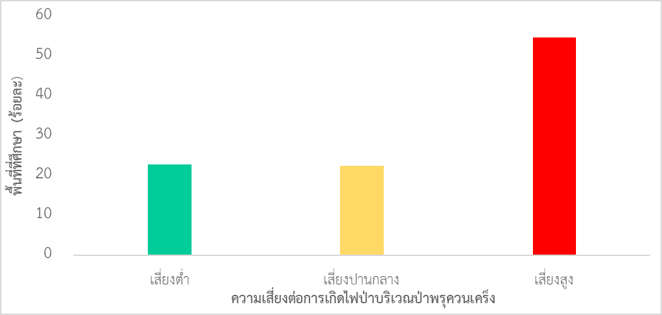

**ภาพที่ 3** แผนภูมิแสดงสัดส่วนพื้นที่เสี่ยงการเกิดไฟป่าบริเวณป่าพรุควนเคร็ง อำเภอเฉลิมพระเกียรติ จังหวัดนครศรีธรรมราช

จากตารางที่ 1 และภาพที่ 3 พื้นที่เสี่ยงการเกิดไฟป่าบริเวณพรุควนเคร็ง อำเภอเฉลิมพระเกียรติ จังหวัดนครศรีธรรมราช พื้นที่ส่วนใหญ่ของอำเภอเฉลิมพระเกียรติ จังหวัดนครศรีธรรมราช พบว่าเป็นพื้นที่เสี่ยงต่อการเกิดไฟป่าสูงมีพื้นที่ประมาณ 10.73 ตารางกิโลเมตร คิดเป็นร้อยละ 54.64 รองลงมาพื้นที่เสี่ยงต่อการเกิดไฟป่าต่ำ มีพื้นที่ประมาณ 4.48 ตารางกิโลเมตร คิดเป็นร้อยละ 22.85 และพื้นที่เสี่ยงต่อการเกิดไฟป่าปานกลาง มีพื้นที่ประมาณ 4.42 ตารางกิโลเมตร คิดเป็นร้อยละ 22.51

**ตารางที่ 2** ระดับความเสี่ยงต่อการเกิดไฟป่า จำแนกรายหมู่บ้าน บริเวณพรุควนเคร็ง ตำบลสวนหลวง อำเภอเฉลิมพระเกียรติ จังหวัดนครศรีธรรมราช

|  |  |  |  |
| --- | --- | --- | --- |
| **ชื่อหมู่บ้าน** | **ระดับความเสี่ยงต่อการเกิดไฟป่า (ตารางกิโลเมตร)** | | |
| **เสี่ยงต่ำ** | **เสี่ยงปานกลาง** | **เสี่ยงสูง** |
| หมู่ 2 บ้านบางต้า | - | 1.04 | 2.51 |
| หมู่ 6 บ้านดอนยาง | - | 0.14 | 3.11 |
| หมู่ 10 บ้านหนองหินหลัก | - |  | 4.72 |
| หมู่ 12 บ้านบางนกหวัก | - | 1.52 | 0.39 |
| **รวม** | **-** | **2.70** | **10.73** |

จากตารางที่ 2 ระดับความเสี่ยงต่อการเกิดไฟป่า จำแนกรายหมู่บ้าน บริเวณพรุควนเคร็ง ตำบลสวนหลวง อำเภอเฉลิมพระเกียรติ จังหวัดนครศรีธรรมราช พบว่าพื้นที่ส่วนใหญ่ในตำบลสวนหลวงเป็นพื้นที่เสี่ยงต่อการเกิดไฟป่าสูง มีพื้นที่ประมาณ 10.72 ตารางกิโลเมตร ได้แก่ หมู่ 10 บ้านหนองหินหลัก มีพื้นที่ประมาณ 4.72 ตารางกิโลเมตร รองลงมา หมู่ 6 บ้านดอนยาง มีพื้นที่ประมาณ 3.11 ตารางกิโลเมตร หมู่ 2 บ้านบางต้า มีพื้นที่ประมาณ 2.51 ตารางกิโลเมตร และหมู่ 12 บ้านบางนกหวัก มีพื้นที่ประมาณ 0.39 ตารางกิโลเมตร มีพื้นที่เสี่ยงต่อการเกิดไฟป่าปานกลาง ทั้งหมดประมาณ 2.70 ตารางกิโลเมตร ได้แก่ หมู่ 12 บ้านบางนกหวัก มีพื้นที่ประมาณ 1.52 ตารางกิโลเมตร รองลงมา หมู่ 2 บ้านบางต้า 1.04 ตารางกิโลเมตร และหมู่ 6 บ้านดอนยาง มีพื้นที่ประมาณ 0.14 ตารางกิโลเมตร

**ตารางที่ 3** ระดับความเสี่ยงต่อการเกิดไฟป่า จำแนกรายหมู่บ้าน บริเวณพรุควนเคร็ง ตำบลทางพูน อำเภอเฉลิมพระเกียรติ จังหวัดนครศรีธรรมราช

|  |  |  |  |
| --- | --- | --- | --- |
| **ชื่อหมู่บ้าน** | **ระดับความเสี่ยงต่อการเกิดไฟป่า (ตารางกิโลเมตร)** | | |
| **เสี่ยงต่ำ** | **เสี่ยงปานกลาง** | **เสี่ยงสูง** |
| หมู่ 1 บ้านสระเพลง | 0.34 | 0.21 | - |
| หมู่ 3 บ้านปากช่อง | 3.61 | - | - |
| หมู่ 6 บ้านดอนตรอ | 0.53 | 1.51 | - |
| **รวม** | **4.48** | **1.72** | **-** |

จากตารางที่ 3 ระดับความเสี่ยงต่อการเกิดไฟป่า จำแนกรายหมู่บ้าน บริเวณพรุควนเคร็ง ตำบลทางพูน อำเภอเฉลิมพระเกียรติ จังหวัดนครศรีธรรมราช พบว่าพื้นที่ส่วนใหญ่ในตำบลทางพูนเป็นพื้นที่เสี่ยงต่อการเกิดไฟป่าต่ำ มีพื้นที่ประมาณ 4.48 ตารางกิโลเมตร ได้แก่ หมู่ 3 บ้านปากช่อง มีพื้นที่ประมาณ 3.61 ตารางกิโลเมตร รองลงมา หมู่ 6 บ้านดอนตรอ มีพื้นที่ประมาณ 0.53 ตารางกิโลเมตร และหมู่ 1 บ้านสระเพลง มีพื้นที่ประมาณ 0.34 ตารางกิโลเมตร มีพื้นที่เสี่ยงต่อการเกิดไฟป่าปานกลาง มีเนื้อที่ประมาณ 2.70 ตารางกิโลเมตร ได้แก่ หมู่ 6 บ้านดอนตรอ มีพื้นที่ประมาณ 1.51 ตารางกิโลเมตร รองลงมา หมู่ 1 บ้านสระเพลง มีพื้นที่ประมาณ 0.21 ตารางกิโลเมตร

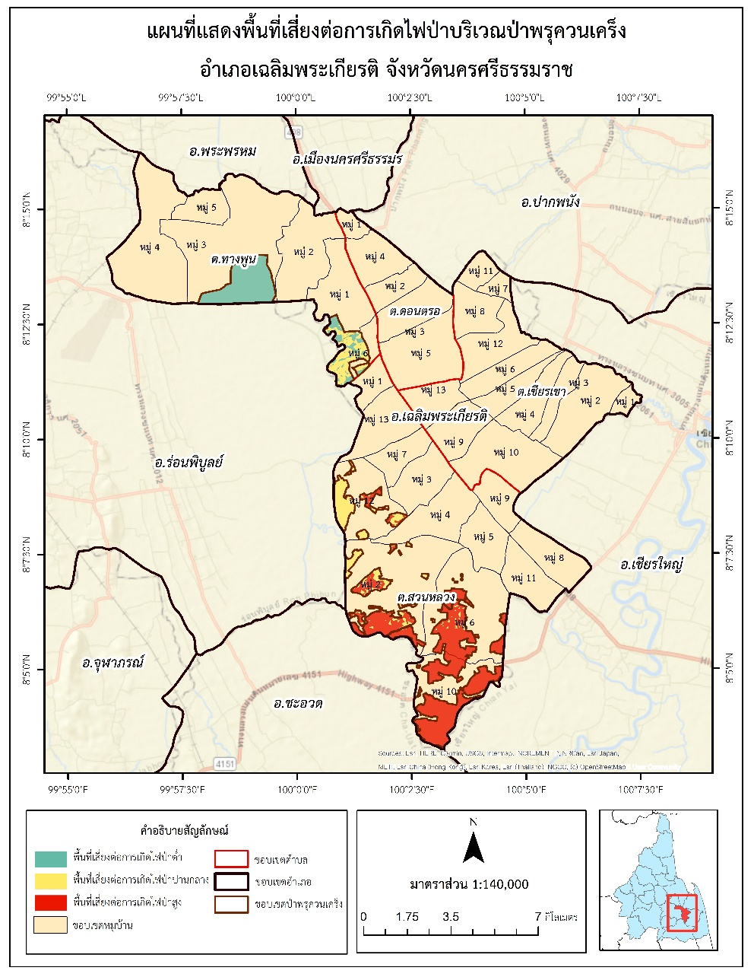

**ภาพที่ 4** แผนที่แสดงพื้นที่เสี่ยงในการเกิดไฟป่าบริเวณป่าพรุควนเคร็ง อำเภอเฉลิมพระเกียรติจังหวัดนครศรีธรรมราช

**5. สรุปผลและอภิปรายผล**

การวิเคราะห์พื้นที่เสี่ยงในการเกิดไฟป่าบริเวณป่าพรุควนเคร็ง อำเภอเฉลิมพระเกียรติ จังหวัดนครศรีธรรมราช จากการประยุกต์ใช้ระบบสารสนเทศภูมิศาสตร์ โดยภาพถ่ายดาวเทียม Landsat 8 (พ.ศ.2558 - 2562) มาใช้ในการวิเคราะห์พื้นที่เสี่ยงต่อการเกิดไฟป่าด้วยเทคนิค คำนวณหาค่าดัชนีการเผาไหม้ Normalized Burn Ratio (NBR) ของทั้งสองช่วงเวลา และการหาค่าความแตกต่างดัชนีการเผาไหม้ Difference Normalized Burned Ratio (dNBR)

ผลการประเมินพื้นที่เสี่ยงต่อการเกิดไฟป่าบริเวณพื้นที่ป่าพรุควนเคร็ง อำเภอเฉลิมพระเกียรติจังหวัดนครศรีธรรรมราช โดยใช้ข้อมูลภาพถ่ายดาวเทียมสำรวจทรัพยากร LANDSAT 8 (พ.ศ.2558 - 2562) จำแนกระดับพื้นที่เสี่ยงต่อการเกิดไฟป่าออกเป็น 3 ระดับ คือ พื้นที่ที่พบการเกิดไฟป่า โดยกำหนดให้พื้นที่ที่เกิดไฟป่า 3-5 ปี เป็นพื้นที่ที่มีความเสี่ยงสูง พื้นที่ที่เกิดไฟป่าซ้ำกัน 2 ปี เป็นพื้นที่ที่มีความเสี่ยงปานกลาง และพื้นที่ที่เกิดไฟป่าซ้ำกัน 1 ปี เป็นพื้นที่ที่มีความเสี่ยงต่ำ พบว่า พื้นที่ส่วนใหญ่ของอำเภอเฉลิมพระเกียรติ จังหวัดนครศรีธรรมราช เป็นพื้นที่เสี่ยงต่อการเกิดไฟป่าสูงโดยเฉพาะอย่างยิ่งตำบลสวนหลวง เนื่องจากในบริเวณป่าพรุควนเคร็งในตำบลสวนหลวงมีการทำเกษตรกรรมเป็นบริเวณกว้าง ทำให้มีเศษซากของพืชและมีการเผาขยะในพื้นที่เพื่อเตรียมพื้นที่ในการปลูกพืช บวกกับเศษซากจากต้นเสม็ดที่มีปริมาณมาก สภาพอากาศที่ร้อน และพฤติกรรมของไฟที่เกิดขึ้นในอดีตมีลักษณะที่ลามจากเชื้อเพลิงผิวดินขึ้นสู่ลำต้นและเรือนยอดต้นไม้ต้นใดต้นหนึ่งพัฒนาต่อเป็นไฟเรือนยอดที่อันตราย โดยพื้นที่เสี่ยงต่อการเกิดไฟป่าสูงบริเวณตำบลสวนหลวงมีพื้นที่ประมาณ 10.73 ตารางกิโลเมตร คิดเป็นร้อยละ 54.64 รองลงมาคือพื้นที่เสี่ยงต่อการเกิดไฟป่าต่ำบริเวณตำบลทางพูน มีพื้นที่ประมาณ 4.48 ตารางกิโลเมตร คิดเป็นร้อยละ 22.85 และพื้นที่เสี่ยงต่อการเกิดไฟป่าปานกลางจะอยู่บริเวณตำบลสวนหลวง และตำบลทางพูน มีพื้นที่ประมาณ 4.42 ตารางกิโลเมตร คิดเป็นร้อยละ 22.51

**เอกสารอ้างอิง**

สำนักงานพัฒนาเทคโนโลยีอวกาศและภูมิสารสนเทศ. (2558). **ดาวเทียม LANDSAT-8**. สืบค้นเมื่อ วันที่ 15 กรกฎาคม 2564 จาก https://gistda.or.th/

กนกกร สุขสบาย และกาญจนา นาคะภากร. (2557).การตรวจวัดพื้นที่เกิดไฟป่าด้วยช่วงคลื่นเทอร์มอลอินฟราเรดของภาพดาวเทียมแลนด์เซต กรณีศึกษาอำเภอไทรโยค จังหวัดกาญจนบุรี. **วารสารวิทยาศาสตร์และเทคโนโลยี**, 22(4).

นิพิฐพนธ์ ลิมัณตชัย. (2561).การมีส่วนร่วมของภาครัฐและประชาชนในการแก้ไขปัญหาการเกิดไฟป่าและหมอกควันในพื้นที่อุทยานแห่งชาติดอยสุเทพ-ปุย จังหวัดเชียงใหม่.**วารสารวิจัยราชภัฏกรุงเก่า**, 5(2).

ปรีดาพร ธรรมรักษา. (2561). **บทบาทของหน่วยงานภาครัฐและภาคประชาชนในการจัดการไฟป่าพรุควนเคร็ง พื้นที่เขตห้ามล่าสัตว์ป่าบ่อล้อและเขตห้ามล่าสัตว์ป่าทะเลน้อย จังหวัดนครศรีธรรมราช**. วิทยานิพนธ์ระดับปริญญาตรี สาขาวิชาการจัดการสิ่งแวดล้อม มหาวิทยาลัยสงขลานครินทร์.

พงศ์เทพ สุวรรณวารี และฉัตร พยุงวิวัฒนกูล. (2558). **ผลกระทบของไฟป่าต่อความสมบูรณ์ของป่าไม้และคุณภาพ อากาศในจังหวัดเชียงใหม่** (รายงานการวิจัย). มหาวิทยาลัยเทคโนโลยีสุรนารี.

ศิริภัทร เอี่ยมละออ. (2558). **การวิเคราะห์ไฟป่าที่ส่งผลกระทบต่อการท่องเที่ยวในเขตอุทยานแห่งชาติน้ำหนาว**. วิทยานิพนธ์ระดับปริญญาตรี ภาควิชาทรัพยากรธรรมชาติและสิ่งแวดล้อม คณะเกษตรศาสตร์ทรัพยากรธรรมชาติและสิ่งแวดล้อม มหาวิทยาลัยนเรศวร.

สมชาย โกมลคงอยู่. (2562). **การใช้เทคโนโลยีภูมิสารสนเทศ เพื่อจำแนกพื้นที่เสี่ยงต่อการเกิดไฟป่า ในพื้นที่ป่าอนุรักษ์ภาคเหนือ**. สำนักป้องกัน ปราบปราม และควบคุมไฟป่า. กรมอุทยานแห่งชาติ สัตว์ป่า และพันธุ์พืช กระทรวงทรัพยากรธรรมชาติและสิ่งแวดล้อม.

อนันต์ คำภีระ. (2560). **การวิเคราะห์พื้นที่แห้งแล้งบริเวณพรุควนเคร็งสำหรับการจัดการไฟไหม้ โดยการใช้เทคโนโลยีสารสนเทคภูมิศาสตร์**. วิทยานิพนธ์ระดับปริญญาตรี สาขาวิชาการจัดการสิ่งแวดล้อมมหาวิทยาลัยสงขลานครินทร์.

Jaiswal, R. K., Mukherjee, S., Raju, K. D., and Saxena, R. (2002). “Forest fire risk zone mapping from satellite imagery and GIS,” **International Jonrnal of Applied earth Observation and Geoinformation.** 4(2002), 1-10.

Yogesh, K., and Badarinath, K. V. S. (2002). “Sub-pixelfire detection using Landsat-TM thermal data,” **Infrared Physics and Technology**. 43(2002), 383-387.